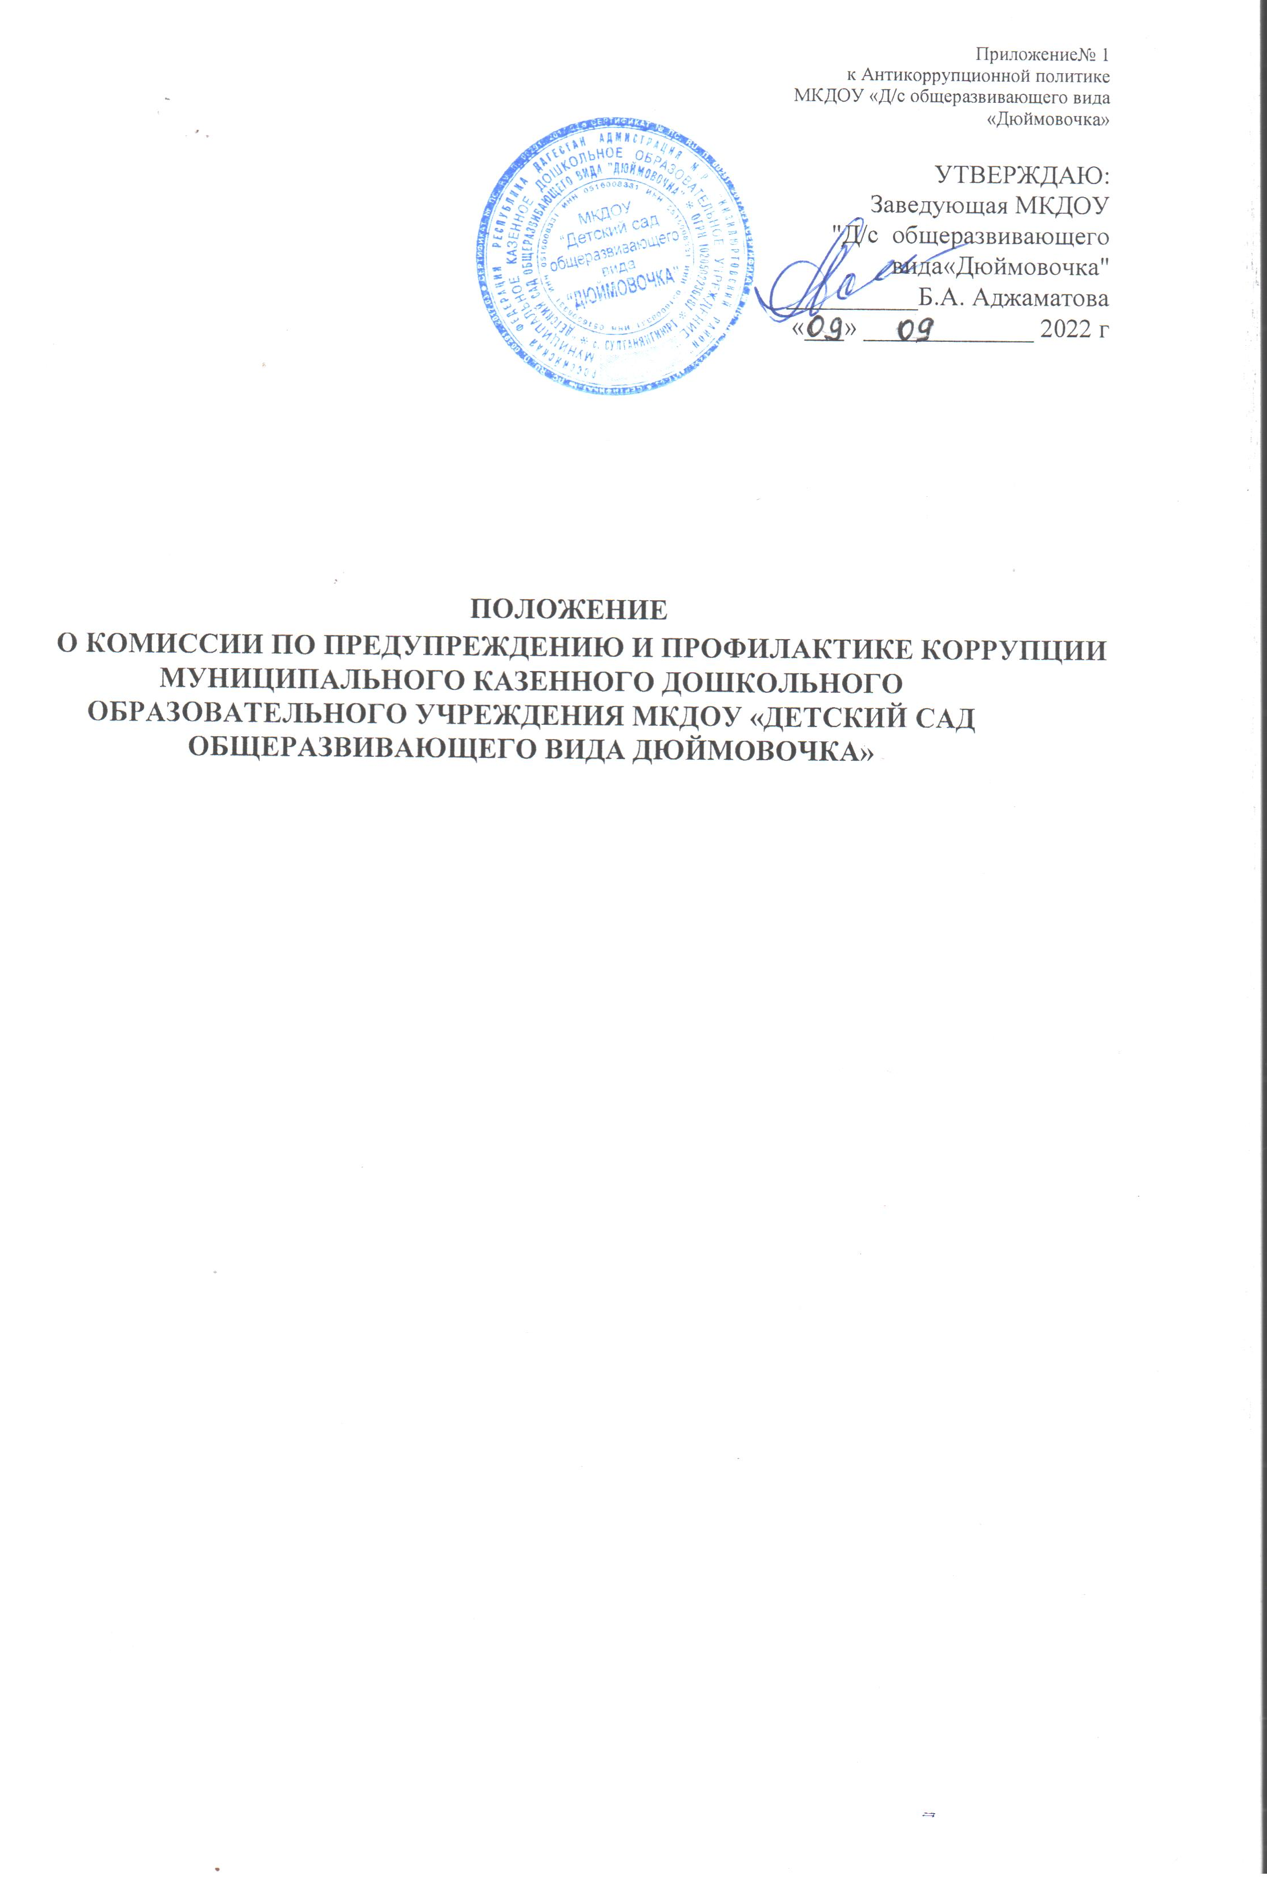1. Общие положения
1.1. Настоящее Положение определяет порядок деятельности, задачи и компетенцию Комиссии по предупреждению и профилактике коррупции (далее — Комиссия) в муниципальном казенном дошкольном образовательном учреждении «Д/с общеразвивающего вида «Дюймовочка»
1.2. Комиссия является совещательным органом, который систематически осуществляет комплекс мероприятий по:
- выявлению и устранению причин и условий, порождающих коррупцию; выработке оптимальных механизмов защиты от проникновения коррупции в ДОУ, снижению коррупционных рисков;
- созданию единой общешкольной системы мониторинга и информирования работников по проблемам коррупции;
- антикоррупционной пропаганде и воспитанию; привлечению общественности и СМИ к сотрудничеству по вопросам
- предупреждения и профилактики коррупции в целях выработки у работников и обучающихся навыков антикоррупционного поведения в сферах с повышенным риском коррупции, а также формирования нетерпимого отношения к коррупции.
1.3 Для целей настоящего Положения применяются следующие понятия и определения: 1.3.1. Коррупция
а) злоупотребление служебным положением, дача взятки, получение взятки, злоупотребление полномочиями, коммерческий подкуп либо иное незаконное использование физическим лицом своего должностного положения вопреки законным интересам общества и государства в целях получения выгоды в виде денег, ценностей, иного имущества или услуг имущественного характера, иных имущественных прав для себя или для третьих лиц либо незаконное предоставление такой выгоды указанному лицу другими физическими лицами;
б) совершение деяний, указанных в подпункте” а” настоящего пункта, от имени или в интересах юридического лица;
1.3.2. Противодействие коррупции деятельность федеральных органов государственной власти, органов государственной власти субъектов Российской Федерации, органов местного самоуправления, институтов гражданского общества, организаций и физических лиц в пределах их полномочий:
а) по предупреждению коррупции, в том числе по выявлению и последующему устранению причин коррупции (профилактика коррупции);
б) по выявлению, предупреждению, пресечению, раскрытию и расследованию коррупционных правонарушений (борьба с коррупцией);
в) по минимизации и (или) ликвидации последствий коррупционных правонарушений.
1.3.3. Коррупционное правонарушение - как отдельное проявление коррупции, влекущее за собой дисциплинарную, административную, уголовную или иную ответственность.
1.3.4. Субъекты антикоррупционной политики - органы государственной власти и местного самоуправления, учреждения, организации и лица, уполномоченные на формирование и реализацию мер антикоррупционной политики, граждане,
В 00 субъектами антикоррупционной политики являются:
- педагогический коллектив, учебно-вспомогательный персонал и обслуживающий персонал;
- воспитанники МКДОУ «Д/с общеразвивающего вида «Дюймовочка» и их родители (законные представители);
- физические и юридические лица, заинтересованные в качественном оказании образовательных услуг воспитанникам МКДОУ «Д/с общеразвивающего вида «Дюймовочка»
1.3.5. Субъекты коррупционных правонарушений физические лица, использующие свой статус вопреки законным интересам общества и государства для незаконного получения выгод, а также лица, незаконно предоставляющие такие выгоды.
1.3.6. Предупреждение и профилактика коррупции - деятельность субъектов антикоррупционной политики, направленная на изучение, выявление, ограничение либо устранение явлений условий, порождающих коррупционные правонарушения, или способствующих их распространению.
1.4. Комиссия в своей деятельности руководствуется Конституцией Российской Федерации, действующим законодательством Российской Федерации, Федеральным законом от 25 декабря 2008 года № 273-ФЗ «О противодействии коррупции», нормативными актами Министерства образования и науки Российской Федерации, Уставом ДОУ, решениями педагогического совета МКДОУ «Д/с общеразвивающего вида «Дюймовочка», другими нормативными правовыми актами МКДОУ «Д/с общеразвивающего вида «Дюймовочка», а также настоящим Положением,

2. Задачи Комиссии
2.1. Комиссия для решения стоящих перед ней задач:
- участвует в разработке и реализации приоритетных направлений антикоррупционной политики;
- координирует деятельность ДОУ по устранению причин коррупции и условий им способствующих, выявлению и пресечению фактов коррупции и её проявлений;
- вносит предложения, направленные на реализацию мероприятий по устранению причин и условий, способствующих коррупции в МКДОУ «Д/с общеразвивающего вида «Дюймовочка»;
з
- вырабатывает рекомендации для практического использования по предотвращению и профилактике коррупционных правонарушений в деятельности МКДОУ «Д/с общеразвивающего вида «Дюймовочка»
- оказывает консультативную помощь субъектам антикоррупционной политики ДОУпо вопросам, связанным с применением на практике общих принципов служебного поведения работников, а также воспитанников и других участников учебно-воспитательного процесса; взаимодействует с правоохранительными органами по реализации мер, направленных на предупреждение (профилактику) коррупции и на выявление субъектов коррупционных правонарушений.

З. Порядок формирования и деятельность Комиссии
3.1. Комиссия должна состоять не менее, чем из 5 членов.
Состав членов Комиссии рассматривается и утверждается на общем собрании коллектива МКДОУ «Д/с общеразвивающего вида «Дюймовочка». Ход рассмотрения и принятое решение фиксируется в протоколе общего собрания, а состав Комиссии утверждается приказом заведующей ДОУ.
3.2. В состав Комиссии входят:
- представители педагогического совета;
- представители учебно-вспомогательного персонала;
- представитель профсоюзного комитета работников .
  - Заседания Комиссии проводятся по мере необходимости, но не реже 1 раза в полугодие.
  - Присутствие на заседаниях Комиссии ее членов обязательно. Они не вправе делегировать свои полномочия другим лицам.
В случае отсутствия возможности членов Комиссии присутствовать на заседании, они вправе изложить свое мнение по рассматриваемым вопросам в письменном виде.
  - Заседание Комиссии правомочно, если на нем присутствует не менее двух третей общего числа его членов. В случае несогласия с принятым решением, член Комиссии вправе в письменном виде изложить особое мнение, которое подлежит приобщению к протоколу.
  - Член Комиссии добровольно принимает на себя обязательства о неразглашении сведений, затрагивающих честь и достоинство граждан и другой конфиденциальной информации, которая рассматривается (рассматривалась) Комиссией. Информация, полученная Комиссией, может быть использована только в порядке, предусмотренном федеральным законодательством об информации, информатизации и защите информации.
  - Председатель Комиссии избирается на первом заседании Комиссии открытым голосованием простым большинством голосов от общего численного состава Комиссии.
  - Из состава Комиссии председателем назначаются заместитель председателя и секретарь.
  - Заместитель председателя Комиссии, в случаях отсутствия председателя Комиссии, по его поручению, проводит заседания Комиссии. Члены Комиссии осуществляют свою деятельность на общественных началах.
  - Секретарь Комиссии:
- организует подготовку материалов к заседанию Комиссии, а также проектов его решений;
- информирует членов Комиссии о месте, времени проведения и повестке дня очередного заседания Комиссии, обеспечивает необходимыми справочноинформационными материалами.

4. Полномочия Комиссии
4.1. Комиссия координирует деятельность подразделений МКДОУ «Д/с общеразвивающего вида «Дюймовочка» по реализации мер по предупреждению и профилактике коррупции.
4.2. Комиссия вносит предложения на рассмотрение педагогического совета МКДОУ «Д/с общеразвивающего вида «Дюймовочка» по совершенствованию деятельности в сфере предупреждения и профилактики коррупции, а также участвует в подготовке проектов локальных нормативных актов по вопросам, относящимся к ее компетенции.
4.3. Участвует в разработке форм и методов осуществления антикоррупционной деятельности и контролирует их реализацию.
4.4. Содействует работе по проведению анализа и экспертизы издаваемых администрацией МКДОУ «Д/с общеразвивающего вида «Дюймовочка» документов нормативного характера по вопросам предупреждения и профилактики коррупции.
4.5. Рассматривает предложения о совершенствовании методической и организационной работы по предупреждению и профилактике коррупции в МКДОУ «Д/с общеразвивающего вида «Дюймовочка».
4.6. Содействует внесению дополнений в нормативные правовые акты с учетом изменений действующего законодательства.
4.7. Создает рабочие группы для изучения вопросов, касающихся деятельности Комиссии, а также для подготовки проектов соответствующих решений Комиссии.
4.8. Полномочия Комиссии, порядок её формирования и деятельности определяются настоящим Положением.
4.9. В зависимости от рассматриваемых вопросов, к участию в заседаниях Комиссии могут привлекаться иные лица, по согласованию с председателем Комиссии.
4.10. Решения Комиссии принимаются на заседании открытым голосованием простым большинством голосов присутствующих членов Комиссии и носят рекомендательный характер, оформляется протоколом, который подписывает председатель Комиссии, а при необходимости, реализуются путем принятия соответствующих приказов и распоряжений заведующей, если иное не предусмотрено действующим законодательством. Члены Комиссии обладают равными правами при принятии решений.

5. Председатель Комиссии:
5.1. Определяет место, время проведения и повестку дня заседания Комиссии, в том числе с участием представителей структурных подразделений МКДОУ «Д/с общеразвивающего вида «Дюймовочка», не являющихся ее членами, в случае необходимости привлекает к работе специалистов (по согласованию).
5.2. На основе предложений членов Комиссии и руководителей структурных подразделений формирует план работы Комиссии на текущий год и повестку дня его очередного заседания.
5.3. Информирует педагогический совет о результатах реализации мер по предупреждению и профилактике коррупции в МКДОУ «Д/с общеразвивающего вида «Дюймовочка».
5.4. Дает соответствующие поручения своему заместителю, секретарю и членам Комиссии, осуществляет контроль за их выполнением.
5.5. Подписывает протокол заседания Комиссии совместно с секретарем и членами Комиссии.

6. Функции секретаря Комиссии
6.1. Организует подготовку материалов к заседанию Комиссии, а также проектов его решения,
6.2. Информирует членов Комиссии о месте, времени проведения и повестке дня очередного заседания Комиссии,
6.3. Обеспечивает необходимыми справочно-информационными материалами,
6.4. Ведет протокол заседания Комиссии.

7. Функции членов Комиссии
7.1. Вносят председателю Комиссии предложения по формированию повестки дня заседаний Комиссии.
7.2. Вносят предложения по формированию Плана работы.
7.3. В пределах своей компетенции, принимают участие в работе Комиссии, а также осуществляют подготовку материалов по вопросам заседаний Комиссии.
7.4. Участвуют в реализации принятых Комиссией решений и полномочий.

8. Обеспечение участия общественности в деятельности Комиссии
8.1. Все участники учебно-воспитательного процесса, представители общественности вправе направлять, в Комиссию обращения по вопросам предупреждения и профилактики коррупции, которые рассматриваются на заседании Комиссии,
8.2. На заседание Комиссии могут быть приглашены представители общественности. По решению председателя Комиссии, информация не конфиденциального характера о рассмотренных Комиссией проблемных вопросах, может передаваться в СМИ (официальный сайт образовательной организации) для опубликования.

9. Взаимодействие
9.1. Председатель комиссии, заместитель председателя комиссии, секретарь комиссии и члены комиссии непосредственно взаимодействуют:
- с педагогическим коллективом по вопросам реализации мер по предупреждению и профилактике коррупции, совершенствования методической и организационной работы по предупреждению и профилактике коррупции в МКДОУ «Д/с общеразвивающего вида «Дюймовочка»
- с попечительским советом по вопросам совершенствования деятельности в сфере предупреждения и профилактики коррупции, участия в подготовке проектов локальных нормативных актов по вопросам, относящимся к компетенции Комиссии, информирования о результатах реализации мер по предупреждению и профилактике в МКДОУ «Д/с общеразвивающего вида «Дюймовочка», по вопросам антикоррупционного образования и профилактических мероприятиях;
- с администрацией МКДОУ «Д/с общеразвивающего вида «Дюймовочка» по вопросам содействия в работе по проведению анализа и экспертизы издаваемых документов нормативного характера в сфере предупреждения и профилактики коррупции;
- с работниками МКДОУ «Д/с общеразвивающего вида «Дюймовочка» и гражданами по рассмотрению их письменных обращений, связанных с вопросами по предупреждению и профилактике коррупции в МКДОУ «Д/с общеразвивающего вида «Дюймовочка»;
- с правоохранительными органами по реализации мер, направленных на предупреждение (профилактику) коррупции и на выявление субъектов коррупционных правонарушений.
9.2. Комиссия работает в тесном контакте с правоохранительными, контролирующими, налоговыми и другими органами по вопросам, относящимся к компетенции Комиссии, а также по вопросам получения в установленном порядке необходимой информации от них, внесения дополнений в нормативные правовые акты с учетом изменений действующего законодательства.

10.Внесение изменений
10.1. Внесение изменений и дополнений в настоящее Положение осуществляется путем подготовки проекта о внесении изменений и дополнений.
10.2. Утверждение вносимых изменений и дополнений в Положение осуществляется после принятия решения общего собрания коллектива МКДОУ «Д/с общеразвивающего вида «Дюймовочка» с последующим утверждение приказом по МКДОУ «Д/с общеразвивающего вида «Дюймовочка».

11.Порядок опубликования
11.1. Настоящее положение подлежит обязательному опубликованию на официальном сайте МКДОУ «Д/с общеразвивающего вида «Дюймовочка» в сети ИНТЕРНЕТ.

12. Порядок создания, ликвидации, реорганизации и переименования
12.1. Комиссия создается, ликвидируется, реорганизуется и переименовывается по решению общего собрания коллектива МКДОУ «Д/с общеразвивающего вида «Дюймовочка» и утверждается приказом по МКДОУ «Д/с общеразвивающего вида «Дюймовочка»

